Blocuri anonime în PL/SQL

Gestiunea variabilelor. Blocuri imbricate

Să se realizeze şi testeze următoarele blocuri anonime în PL/SQL:

1. Afişaţi-vă numele complet;

BEGIN

    DBMS_OUTPUT.PUT_LINE('Numele meu este Tiberiu Claudiu!');

END;

2. Afişaţi data care va fi peste exact 4 luni:

a. Utilizaţi doar o constantă;

BEGIN

    DBMS_OUTPUT.PUT_LINE('Peste 4 luni va fi data de 24 Februarie 2024');

END;

b. Folosiţi o variabilă iniţializată la declarare

DECLARE

    v_data DATE := ADD_MONTHS(SYSDATE, 4);

BEGIN

    DBMS_OUTPUT.PUT_LINE('Peste 4 luni va fi data de '||v_data);

END;

DECLARE

    v_data DATE := ADD_MONTHS(CURRENT_DATE, 4);

BEGIN

    DBMS_OUTPUT.PUT_LINE('Peste 4 luni va fi data de '||v_data);

END;

c. Folosiţi o variabilă calculată în secţiunea de execuţie

DECLARE

    v_data DATE ;

BEGIN

    v_data := ADD_MONTHS(SYSDATE, 4);

    DBMS_OUTPUT.PUT_LINE('Peste 4 luni va fi data de '||v_data);

END;

d. Utilizaţi o interogare

DECLARE

    v_data DATE ;

BEGIN

    SELECT  ADD_MONTHS(SYSDATE, 4)

    INTO v_data

    FROM DUAL;

    DBMS_OUTPUT.PUT_LINE('Peste 4 luni va fi data de '||v_data);

END;

//SQL

SELECT  ADD_MONTHS(SYSDATE, 4)

FROM DUAL;

3. Sa se defineasca variabile si constante de diferite tipuri, cu diferite optiuni (NOT NULL, DEFAULT), apoi sa se afiseze valoarea lor in cadrul sectiunii de executie. Se vor afisa propozitii inteligibile

DECLARE

    v_nume VARCHAR2(10) := 'Pop Ion';

    v_disciplina VARCHAR2(30);

    v_nota NUMBER := 9;

    v_data DATE := ADD_MONTHS(SYSDATE, -3);

BEGIN

    v_disciplina := 'Informatica Economica';

    DBMS_OUTPUT.PUT_LINE('Elevul '||v_nume||' a obtinut nota '||v_nota||

                         ' la disciplina '|| v_disciplina ||' in data de '|| v_data);

END;

4. Faceţi o copie a tabelei EMPLOYEES sub numele ANGAJATI (în SQL). Analizaţi continutul tabelei, apoi afişaţi numele, prenumele si salariul lunar al Managerului general (în PL/SQL).

// SQL

CREATE TABLE angajati AS SELECT * FROM employees

SELECT * FROM angajati

SELECT first_name, last_name, salary/12 FROM angajati

WHERE manager_id IS NULL

// PL/SQL

DECLARE

    v_nume angajati.last_name%TYPE;

    v_prenume angajati.first_name%TYPE;

    v_salariu NUMBER(7,2);

BEGIN

    SELECT first_name, last_name, salary/12

    INTO  v_prenume, v_nume, v_salariu

    FROM angajati

    WHERE manager_id IS NULL;

    DBMS_OUTPUT.PUT_LINE('Managerul general este '|| v_nume ||' '||v_prenume||' si are un venit lunar de '||v_salariu||' $.');

END;

5. Definiţi variabile/constante de mai multe tipuri de dată. Folosiţi câte o funcţie pentru fiecare variabilă şi afişaţi rezultatul. Mai intai utilizaţi funcţiile în cadrul unor interogări SQL, apoi fără utilizarea clauzei SELECT în cadrul blocului de execuţie

DECLARE

    v_nume VARCHAR2(20) := 'Popescu';

    v_prenume VARCHAR2(15) := '   Mihai   ';

    v_data_nastere DATE := TO_DATE('12-11-00', 'dd-mm-yy');

    v_e_manager BOOLEAN := false;

    v_varsta NUMBER(7,2);

    v_lungime NUMBER(2);

BEGIN

    DBMS_OUTPUT.PUT_LINE(

        UPPER(v_nume)||' ' ||

         TRIM(v_prenume) ||

         ', cu varsta de ' ||

         TRUNC((SYSDATE - v_data_nastere) / 365.25) ||

         ' de ani, a implinit 18 de ani acum '

         || ROUND((SYSDATE - v_data_nastere) - (18 * 365), 2) ||

         ' zile'

    );

    SELECT LENGTH(v_nume || ' ' || v_prenume), LPAD(v_nume, 20, '-') INTO v_lungime, v_nume FROM DUAL;

    DBMS_OUTPUT.PUT_LINE('Lungimea numelui: ' || v_lungime || '. Lpadded nume: ' || v_nume);

END;

6. Realizaţi 3 blocuri imbricate – superior, intermediar şi inferior – iar în cadrul fiecăruia utilizaţi câte o variabilă. Testaţi vizibilitatea şi domeniul acestor variabile.

DECLARE

    v_nume_superior VARCHAR2(50) := 'Nume definit in blocul superior';

BEGIN

    DECLARE

        v_nume_intermediar VARCHAR2(50) := 'Nume definit in blocul intermediar';

    BEGIN

        DECLARE

            v_nume_inferior VARCHAR(50) := 'Nume definit in blocul inferior';

        BEGIN

            DBMS_OUTPUT.PUT_LINE('[Afisari din blocul inferior]: ' || v_nume_superior || ' | ' || v_nume_intermediar || ' | ' || v_nume_inferior);

        END;

        DBMS_OUTPUT.PUT_LINE('[Afisari din blocul intermediar]: ' || v_nume_superior || ' | ' || v_nume_intermediar );

    END;

    DBMS_OUTPUT.PUT_LINE('[Afisari din blocul superior]: ' || v_nume_superior );

END;

7. Realizaţi 3 blocuri imbricate, iar în cadrul fiecăruia utilizaţi variabile cu acelaşi nume, dar valori diferite. Afişaţi în cadrul fiecărui bloc valoarea tuturor variabilelor, calificându-le prin numele blocului doar pe acelea care solicit acest lucru. Pentru a şti din ce bloc s-a făcut afişarea, să se precizeze numele blocului. Ex. “Valori din blocul superior”

<<superior>>

DECLARE

    v_nume VARCHAR2(50) := 'Nume definit in blocul superior';

BEGIN

    <<intermediar>>

    DECLARE

        v_nume VARCHAR2(50) := 'nume definit in blocul intermediar';

    BEGIN

        <<inferior>>

        DECLARE

            v_nume VARCHAR(50) := 'nume definit in blocul inferior';

        BEGIN

            DBMS_OUTPUT.PUT_LINE('[Afisari din blocul inferior] ' || superior.v_nume || ' | ' || intermediar.v_nume || ' | ' || inferior.v_nume);

        END;

        DBMS_OUTPUT.PUT_LINE('[Afisari din blocul intermediar]: ' || superior.v_nume || ' | ' || intermediar.v_nume);

    END;

    DBMS_OUTPUT.PUT_LINE('[Afisari din blocul superior]: ' || superior.v_nume );

END;

Instrucţiuni SQL în blocuri PL/SQL

Să se realizeze blocuri PL/SQL anonime cu următoarele funcţionalităţi:

1. “Angajaţi-vă” astăzi în cadrul tabelei ANGAJAŢI ca reprezentant de vânzări, cu salariul de 30.000$. Completaţi toate atributele obligatorii şi asiguraţi unicitatea cheii primare

// SQL

INSERT INTO angajati (employee_id, first_name, last_name, email, phone_number, hire_date, job_id, salary, commission_pct, manager_id, department_id)

VALUES (237, 'Dascal', 'Tiberiu', 'tdascal', '123.456.789', TO_DATE('2023-10-23', 'yyyy-mm-dd'), 'SA-REP', 30000, null, 100, 80);

// PL/SQL

DECLARE

v_empl_id NUMBER := 236;

v_nume VARCHAR2(50) := 'Tiberiu';

v_prenume VARCHAR2(50) := 'Dascal';

v_email VARCHAR(50) := 'tdascal';

v_phone VARCHAR2(20) := '123.456.789';

v_hire_date VARCHAR(10) := '2023-10-23';

v_job_id VARCHAR2(10) := 'SA_REP';

v_salary NUMBER := 3000;

v_manager_id NUMBER :=100;

v_department_id NUMBER := 80;

BEGIN

INSERT INTO angajati (employee_id,

first_name,

last_name,

email,

phone_number,

hire_date,

job_id,

salary,

commission_pct,

manager_id,

department_id

)

VALUES (

v_empl_id,

v_nume,

v_prenume,

v_email,

v_phone,

TO_DATE(v_hire_date, 'yyyy-mm-dd'),

v_job_id,

v_salary,

null,

v_manager_id,

v_department_id

);

END;

2. Accidental, introduceţi din nou datele Dv., dar cu un alt ID

DECLARE

v_empl_id NUMBER := 237;

v_nume VARCHAR2(50) := 'Tiberiu';

v_prenume VARCHAR2(50) := 'Dascal';

v_email VARCHAR(50) := 'tdascal';

v_phone VARCHAR2(20) := '123.456.789';

v_hire_date VARCHAR(10) := '2023-10-23';

v_job_id VARCHAR2(10) := 'SA_REP';

v_salary NUMBER := 3000;

v_manager_id NUMBER :=100;

v_department_id NUMBER := 80;

BEGIN

INSERT INTO angajati (employee_id,

first_name,

last_name,

email,

phone_number,

hire_date,

job_id,

salary,

commission_pct,

manager_id,

department_id

)

VALUES (

v_empl_id,

v_nume,

v_prenume,

v_email,

v_phone,

TO_DATE(v_hire_date, 'yyyy-mm-dd'),

v_job_id,

v_salary,

null,

v_manager_id,

v_department_id

);

END;

3. Ştergeţi cea de-a doua înregistrare adăugată şi creşteţi cu 15% salariul pentru înregistrarea rămasă

DECLARE

v_empl_id NUMBER := 237;

v_email VARCHAR2(50) := 'tdascal';

BEGIN

DELETE FROM angajati WHERE employee_id = v_empl_id;

UPDATE angajati SET salary=salary*1.15 WHERE email=v_email;

END;

4. Testaţi instrucţiunea MERGE pentru a actualiza tabela EMPLOYEES cu noul angajat introdus

BEGIN

MERGE INTO employees emp

USING angajati ang

ON (emp.employee_id = ang.employee_id)

WHEN MATCHED THEN

UPDATE SET emp.first_name = ang.first_name

WHEN NOT MATCHED THEN

INSERT (employee_id, first_name, last_name, email, phone_number, hire_date, job_id, salary, commission_pct, manager_id, department_id)

VALUES (ang.employee_id, ang.first_name, ang.last_name, ang.email, ang.phone_number, ang.hire_date, ang.job_id, ang.salary, ang.commission_pct, ang.manager_id, ang.department_id);

END;

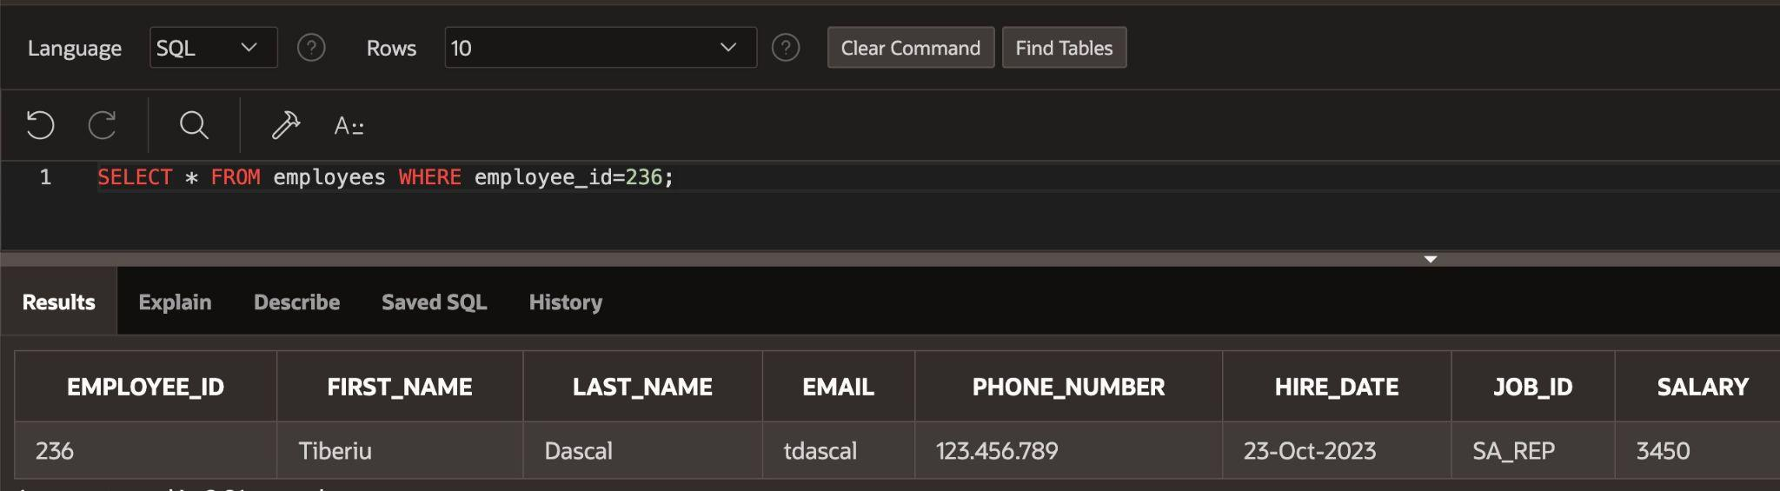

5. Modificaţi tabela ANGAJATI prin adaugarea unui nou atribut Monthly_Wage Number(5)

BEGIN

ALTER TABLE angajati

ADD monthly_wage NUMBER(5);

END;

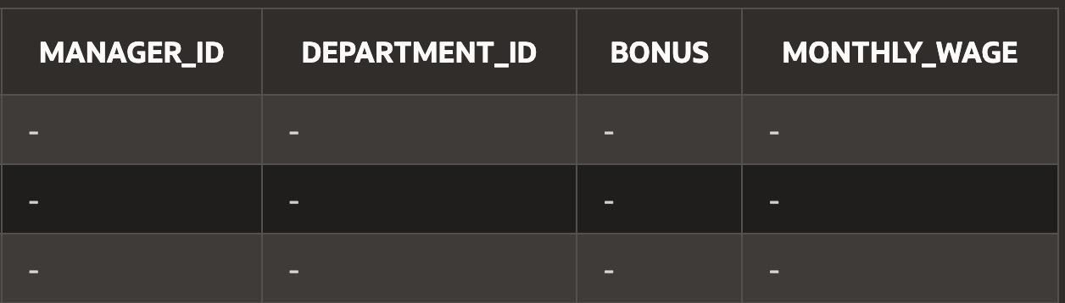

6. Afişaţi numele, prenumele şi salariul Dv., informaţiile fiind extrase din tabela ANGAJATI

DECLARE

v_search_email VARCHAR2(100) := 'tdascal';

v_nume VARCHAR2(100);

v_prenume VARCHAR2(100);

v_salar NUMBER;

BEGIN

SELECT first_name, last_name, salary

INTO v_nume, v_prenume, v_salar

FROM angajati WHERE email=v_search_email;

DBMS_OUTPUT.PUT_LINE('Angajatul '|| v_nume ||' '|| v_prenume||' are salariul de '|| v_salar ||' de RON/luna.');

END;



7. Extrageţi aceleaşi informaţii pentru toţi reprezentanţii de vânzări

DECLARE

v_search_criteria VARCHAR2(100) := 'SA_REP';

BEGIN

FOR v IN ( SELECT first_name AS nume, last_name AS prenume, salary AS salar FROM angajati WHERE job_id=v_search_criteria)

LOOP

DBMS_OUTPUT.PUT_LINE('Angajatul '|| v.nume ||' '|| v.prenume||' are salariul de '|| v.salar ||' de RON/luna.');

END LOOP;

END;

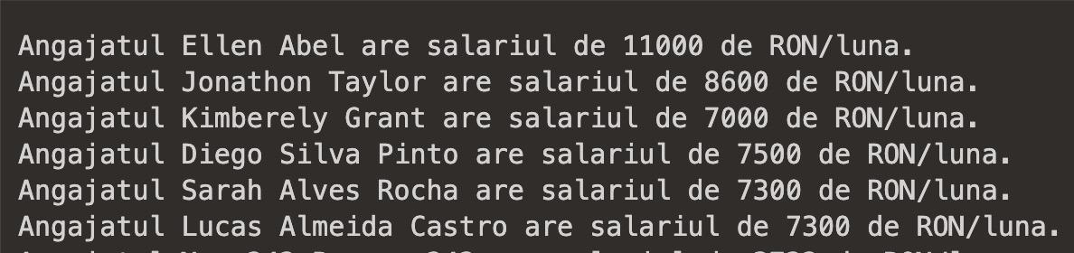

8. Actualizaţi cu +10% salariile celor din administraţie şi afişaţi numărul angajaţilor care au fost bonificaţi

DECLARE

v_counter NUMBER := 0;

BEGIN

FOR v IN (SELECT employee_id AS admins FROM angajati WHERE job_id LIKE 'AD_%')

LOOP

UPDATE angajati SET salary = salary*1.10 WHERE employee_id = v.admins;

v_counter := v_counter + 1;

END LOOP;

DBMS_OUTPUT.PUT_LINE(v_counter|| ' angajati au primit un bonus de 10%');

END;



9. Testaţi instrucţiunile TCL (COMMIT, ROLLBACK, SAVEPOINT) pe tabela ANGAJATI.

BEGIN

-- TESTING TCL Commands

SAVEPOINT my_sp_1;

DELETE FROM angajati WHERE email='tdascal';

ROLLBACK to my_sp_1;

COMMIT;

END;

SELECT * FROM angajati WHERE email='tdascal';

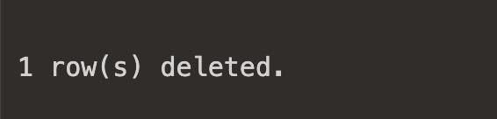

Structuri de programare în PL/SQL

Creaţi blocuri anonime pentru rezolvarea următoarelor exerciţii:

1. Testaţi dacă un număr – memorat într-o variabilă – este par;

DECLARE

v_num_even NUMBER := 8;

v_num_odd NUMBER := 9;

BEGIN

-- test even number

IF MOD(v_num_even, 2) = 0 THEN

DBMS_OUTPUT.PUT_LINE('Numarul '|| v_num_even ||' este par!');

ELSE

DBMS_OUTPUT.PUT_LINE('Numarul '|| v_num_even ||' este impar!');

END IF;

-- test odd number

IF MOD(v_num_odd, 2) = 0 THEN

DBMS_OUTPUT.PUT_LINE('Numarul '|| v_num_odd ||' este par!');

ELSE

DBMS_OUTPUT.PUT_LINE('Numarul '|| v_num_odd ||' este impar!');

END IF;

END;

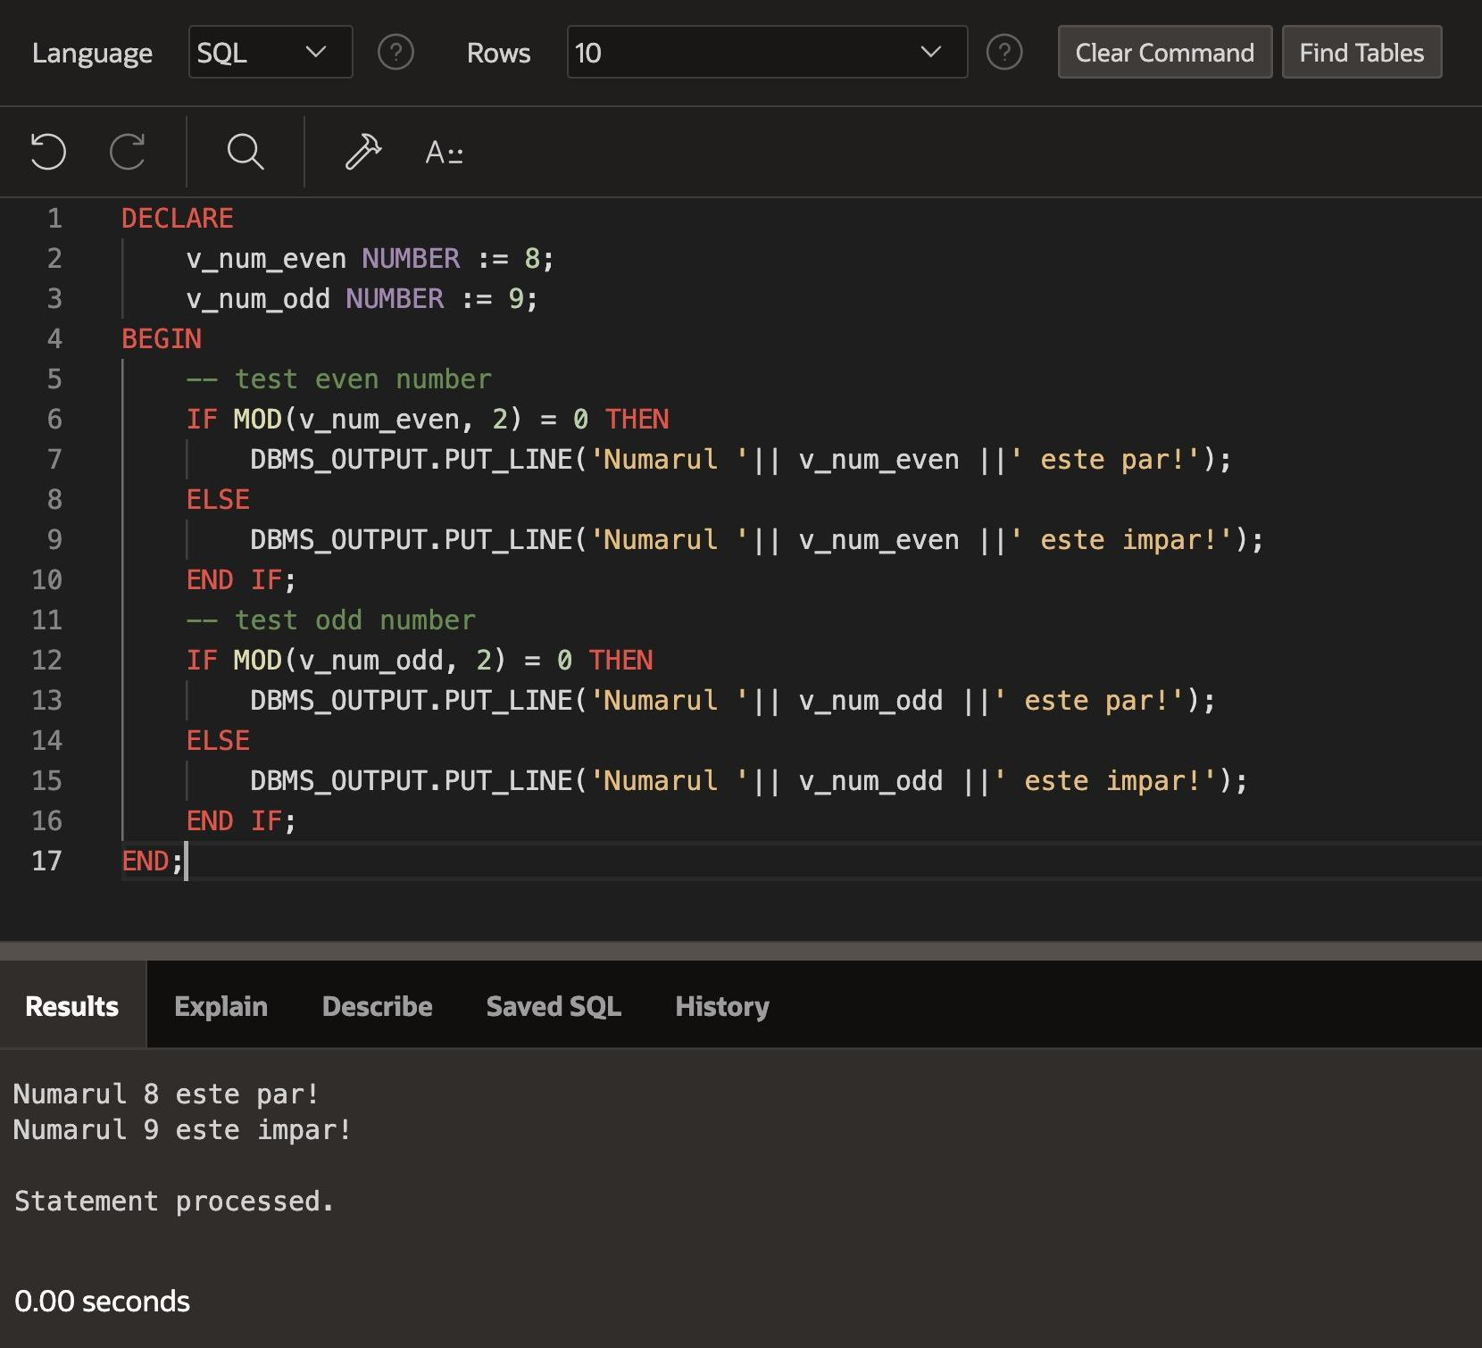

2. Se da transcrierea în litere pentru numerele de la 1 la 9. Avem o variabilă care poate conţine un număr întreg între 11 şi 20, reprezentând sume în lei. Afişaţi suma în lei în litere (ca la bancă/poştă), găsind câteva reguli de compunere ale numeralelor şi folosind transcrierile cifrelor de la 1 la 9. Se va rezolva cu structuri IF;

DECLARE

v_suma NUMBER := 20;

v_cifra1 NUMBER;

v_cifra2 NUMBER;

v_suma_litere VARCHAR2(100);

BEGIN

v_cifra1 := FLOOR(v_suma / 10);

v_cifra2 := MOD(v_suma, 10);

IF v_cifra2 = 1 THEN

v_suma_litere := ' unsprezece';

END IF;

IF v_cifra2 = 2 THEN

v_suma_litere := ' doisprezece';

END IF;

IF v_cifra2 = 3 THEN

v_suma_litere := ' treisprezece';

END IF;

IF v_cifra2 = 4 THEN

v_suma_litere := ' paisprezece';

END IF;

IF v_cifra2 = 5 THEN

v_suma_litere := ' cincisprezece';

END IF;

IF v_cifra2 = 6 THEN

v_suma_litere := ' saisprezece';

END IF;

IF v_cifra2 = 7 THEN

v_suma_litere := ' saptesprezece';

END IF;

IF v_cifra2 = 8 THEN

v_suma_litere := ' optsprezece';

END IF;

IF v_cifra2 = 9 THEN

v_suma_litere := ' nouasprezece';

END IF;

IF v_cifra2 = 2 THEN

v_suma_litere := ' doisprezece';

END IF;

-- Afișați suma în litere

DBMS_OUTPUT.PUT_LINE('Popescu depoziteaza suma de' ||v_suma_litere|| ' RON.');

END;



3. Rezolvaţi aceeaşi problemă cu o structură CASE;

DECLARE

v_suma NUMBER := 19;

v_cifra1 NUMBER;

v_cifra2 NUMBER;

v_suma_litere VARCHAR2(100);

BEGIN

v_cifra1 := FLOOR(v_suma / 10);

v_cifra2 := MOD(v_suma, 10);

CASE v_cifra2

WHEN 1 THEN v_suma_litere := ' unsprezece';

WHEN 2 THEN v_suma_litere := ' doisprezece';

WHEN 3 THEN v_suma_litere := ' treisprezece';

WHEN 4 THEN v_suma_litere := ' paisprezece';

WHEN 5 THEN v_suma_litere := ' cincisprezece';

WHEN 6 THEN v_suma_litere := ' saisprezece';

WHEN 7 THEN v_suma_litere := ' saptesprezece';

WHEN 8 THEN v_suma_litere := ' optsprezece';

WHEN 9 THEN v_suma_litere := ' nouasprezece';

ELSE v_suma_litere := ' douazeci';

END CASE;

-- Afișați suma în litere

DBMS_OUTPUT.PUT_LINE('Popescu depoziteaza suma de' ||v_suma_litere|| ' RON.');

END;



4. Apoi cu o expresie CASE;

DECLARE

v_suma NUMBER := 15;

v_cifra1 NUMBER;

v_cifra2 NUMBER;

v_suma_litere VARCHAR2(100);

BEGIN

v_cifra1 := FLOOR(v_suma / 10);

v_cifra2 := MOD(v_suma, 10);

v_suma_litere :=

CASE v_cifra2

WHEN 1 THEN ' unsprezece'

WHEN 2 THEN ' doisprezece'

WHEN 3 THEN ' treisprezece'

WHEN 4 THEN ' paisprezece'

WHEN 5 THEN ' cincisprezece'

WHEN 6 THEN ' saisprezece'

WHEN 7 THEN ' saptesprezece'

WHEN 8 THEN ' optsprezece'

WHEN 9 THEN ' nouasprezece'

ELSE ' douazeci'

END;

-- Afișați suma în litere

DBMS_OUTPUT.PUT_LINE('Popescu depoziteaza suma de' ||v_suma_litere|| ' RON.');

END;



5. O persoană s-a născut între anii 1950-2000. În funcţie de anul naşterii să se afişeze mesaje precum: „Domnul X s-a născut în anii ’80.” Testaţi funcţionalitatea secvenţelor ELSIF, în cazul în care le schimbaţi ordinea;

DECLARE

v_anul_nasterii NUMBER := 1998;

v_cifra2 NUMBER;

v_anii NUMBER;

BEGIN

v_cifra2 := MOD(MOD(floor(v_anul_nasterii / 10), 100), 10);

IF v_cifra2 = 5 THEN

v_anii := 50;

ELSIF v_cifra2 = 6 THEN

v_anii := 60;

ELSIF v_cifra2 = 7 THEN

v_anii := 70;

ELSIF v_cifra2 = 8 THEN

v_anii := 80;

ELSE

v_anii := 90;

END IF;

DBMS_OUTPUT.PUT_LINE('Domnul Virgil s-a nascut in anii '''|| v_anii||'.');

END;



6. Calculaţi factorialul unui număr memorat într-o variabilă. Se vor folosi toate variantele de structuri iterative cunoscute;

DECLARE

v_start NUMBER;

v_numar NUMBER;

v_factorial NUMBER;

BEGIN

v_start := 1;

v_numar := 10;

v_factorial := 1;

LOOP

v_factorial := v_start * v_factorial;

v_start := v_start + 1;

IF v_start = v_numar + 1 THEN

EXIT;

END IF;

END LOOP;

-- star = 1; fact = 2;

DBMS_OUTPUT.PUT_LINE(v_numar||'! este egal cu '||v_factorial);

END;



DECLARE

v_start NUMBER;

v_numar NUMBER;

v_factorial NUMBER;

BEGIN

v_start := 1;

v_numar := 5;

v_factorial := 1;

WHILE v_start <= v_numar LOOP

v_factorial := v_start * v_factorial;

v_start := v_start + 1;

END LOOP;

DBMS_OUTPUT.PUT_LINE(v_numar||'! este egal cu '||v_factorial);

END;



DECLARE

v_numar NUMBER;

v_factorial NUMBER;

BEGIN

v_numar := 8;

v_factorial := 1;

FOR i IN 1..v_numar LOOP

v_factorial := i * v_factorial;

END LOOP;

DBMS_OUTPUT.PUT_LINE(v_numar||'! este egal cu '||v_factorial);

END;



7. Să se introducă în cadrul tabelei Angajati 4 înregistrări: Id-urile să fie următoarele 4 numere luate secvenţial, numele şi prenumele vor fi generice „Nume”/”Prenume” concatenat cu id-ul. Toţi au fost angajaţi acum o lună ca reprezentanţi de vânzări cu salariul minim al acestei categorii, căruia i se adaugă un spor generat aleatoriu între 200 şi 500$.

DECLARE

v_id NUMBER;

v_nume VARCHAR2(50);

v_prenume VARCHAR2(50);

v_data_angajare DATE;

v_salariu NUMBER;

v_spor NUMBER;

v_job_type VARCHAR2(7) := 'SA_REP';

v_email VARCHAR2(100);

v_start_id NUMBER;

v_end_id NUMBER;

BEGIN

SELECT MAX(employee_id) INTO v_start_id FROM angajati;

v_start_id := v_start_id + 1;

v_end_id := v_start_id + 4;

FOR i IN v_start_id..v_end_id LOOP

v_id := i;

v_nume := 'Nume' || i;

v_prenume := 'Prenume' || i;

v_email := v_nume || '.' || v_prenume;

v_data_angajare := ADD_MONTHS(SYSDATE, -1);

SELECT MIN(salary) INTO v_salariu FROM angajati WHERE job_id=v_job_type;

v_spor := ROUND(DBMS_RANDOM.VALUE(200, 500));

INSERT INTO angajati (employee_id, first_name, last_name, hire_date, salary, email, job_id)

VALUES (v_id, v_nume, v_prenume, v_data_angajare, v_salariu + v_spor, v_email, v_job_type);

END LOOP;

COMMIT;

END;

